**الجمهورية الجزائرية الديمقراطية الشعبية**

**وزارة التربية الوطنية المستوى: الأولى متوسط**

**مديرية التربية لولاية أم البواقي الموسم الدراسي:2024/2025**

**متوسطة: حداد عقيلة – عين مليلة المدة: ساعة واحـــدة**

**الفرض الثاني في مادة الرياضيات**

**الاسم واللقب: ............................................. العلامة: ......./20**

**القســـم: 1 م ....**

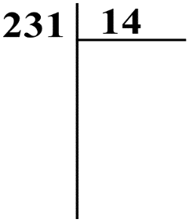**التمرين الأول:**

* **انجز القسمة الإقليدية التالية:**
* **أكمل المساواة التالية: $231=14×……+.....$**

**التمرين الثاني:**

* **اتمم الجدول التالي:**

|  |  |  |  |
| --- | --- | --- | --- |
| **الحاصل** | **القيـــمة المـــقربة إلى الوحـــــــــــــدة** | | **المدور إلى الوحـــدة** |
| **بالنقصان بالزيادة** | |
| $$125÷6=20.833…$$ |  |  |  |

**التمرين الثالث:**

* **اتمم الجدول التالي بوضع علامة (×) في الخانة المناسبة:**

|  |  |  |  |  |  |
| --- | --- | --- | --- | --- | --- |
| **العدد** | **يقــــــبل القـــسمة عـــــــــلى** | | | | |
| **2..........** | **3............** | **4...........** | **5...........** | **9..........** |
| **...1942** |  |  |  |  |  |
| **...2016** |  |  |  |  |  |
| **...1565** |  |  |  |  |  |
| **...84** |  |  |  |  |  |
| **...250** |  |  |  |  |  |

**الصفحة 1/2**

**التمرين الرابع:** إليك الشكل المقابل**:**

* **احسب مساحة المثلث** َ**ABC**

………………………………………………………………………..

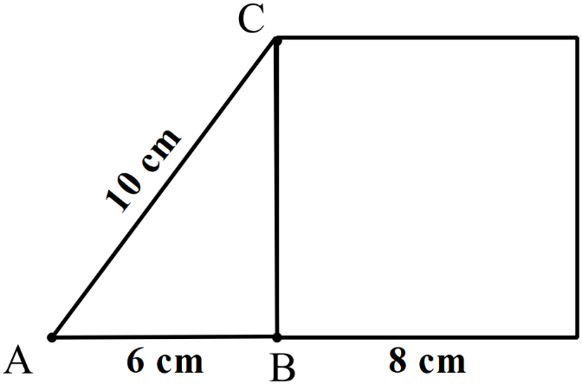

………………………………………………………………………..

………………………………………………………………………..

………………………………………………………………………..

.....................................................................

.....................................................................

.....................................................................

* **احسب محيط الشكل**

......................................................................................................................................................................................................................................................................................................................................................................................................................................................................................................................................................................................................................................................................................................................................................................................................................................................................................................................................................................................................

بالتوفيق

**الصفحة 2/2**